1 项目概况

1.1 背景和基础

1.1.1 问题提出
数字化转型进入深水区后，企业办公场景累积了三重交织的矛盾。第一重是数据增长与利用效率之间的落差。国家数据局《全国数据资源调查报告（2025 年）》显示，2025 年我国数据生产总量达到 52.26 ZB，同比增长 27.28%，其中约九成新增数据来自企业[2]。合同、报告、票据、图像、音视频等非结构化文档在企业内部持续积累，而传统办公工具以人工操作为核心，难以高效检索、比对和复用这些数据，企业普遍面临”数据总量持续膨胀，但有效信息提取能力没有同步增长”的处境。第二重是智能化需求与数据安全合规之间的拉扯。中国互联网络信息中心第 57 次统计报告显示，截至 2025 年 12 月，我国生成式人工智能用户规模已达 6.02 亿人，普及率 42.8%[3]，用户对自然语言交互式智能工具的接受度显著提升。然而《个人信息保护法》要求国家机关及关键信息基础设施运营者处理的个人信息在境内存储[4]，《网络数据安全管理条例》等法规相继施行[5]，对政府、金融、能源等数据敏感行业，“数据不出内网”已成为刚性约束。主流云端 AI 办公产品将文档上传至云端处理，数据出域风险不可控，难以同时满足智能化和合规两项要求。第三重是工具碎片化与任务连贯性之间的错位。员工处理一份合同要依次完成 OCR 字段提取、版本差异核对、历史资料检索和问题咨询，这些能力分散在多个独立工具里，用户须频繁切换界面、手动传递中间结果，操作链路冗长且容易出错。问题的根源在于”工具驱动”范式与”任务驱动”需求不匹配：用户想要的是连贯地完成一项业务，而不是分别操作几个孤立工具。
三重矛盾的共同指向是：企业办公需要一个既能满足数据安全合规要求，又能以自然语言为统一入口、自主编排多种文档处理能力的智能平台。这正是“慧办”的立项出发点。

1.1.2 技术背景
近年来人工智能领域的几项关键进展，为破解上述矛盾提供了技术可行性。其一，AI Agent 从内容生成走向任务执行。传统生成式 AI 解决生成什么内容，AI Agent 进一步解决为了达成目标，下一步做什么、调用什么工具、拿到结果后如何继续。Gartner 预测，到 2026 年底 40% 的企业应用将集成面向特定任务的 AI Agent，而 2025 年这一比例不足 5%[6]。ReAct（Reasoning and Acting）范式把推理轨迹与环境行动结合，使大语言模型在“推理-行动-观察”的循环中自主完成多步任务，已成为工具调用型智能体的核心技术范式[7]。
其二，MCP 协议推动智能体与外部工具的连接走向标准化。Anthropic 于 2024 年 11 月开源模型上下文协议（Model Context Protocol，简称 MCP），定位为连接 AI 系统与数据源、业务工具的开放标准[8]。2025 年 12 月，MCP 被贡献给 Linux 基金会旗下的 Agentic AI Foundation，由 Anthropic、Block、OpenAI 共同发起，公开 MCP 服务已超过 1 万个，并被主流大模型与开发工具广泛采用[9]。目前，智能体通过标准协议连接企业工具已成为行业共识。
其三，政策环境持续利好。2025 年《政府工作报告》明确提出持续推进“人工智能+”行动[10]。工业和信息化部等四部门《中小企业数字化赋能专项行动方案（2025-2027 年）》提出推动人工智能在研发设计、经营管理等关键业务场景中的应用[11]。这些政策为智能办公技术创新划定了明确方向。
其四，三条主线加速交汇，平台型方案迎来窗口期。综合最新行业研判，2026 年前后上述趋势正从单点演进转向系统交汇：智能体从单点问答迈向面向业务流程的自主编排，企业级智能体应用的采用曲线进入陡峭上升段[6]；MCP 等开放协议在中立基金会治理下日趋成熟，以标准协议连接企业工具的生态基础不断夯实[9]；同时，政务、金融、能源等敏感行业的大模型私有化与本地化部署需求持续走强，“数据不出域”正由可选项转变为采购决策中的刚性约束[12]。三者叠加指向同一结论：兼具可私有化部署、标准化智能体编排、垂直文档能力的平台型方案，正站在明确的技术与市场窗口期。
其五，知识资产化与技能标准化成为智能体落地的新趋势。企业级智能体的价值最终落在能否用好组织自己的知识与经验上。相关技术沿两条路线演进：检索增强生成正从固定的“先检索、后生成”管线演进为 Agentic RAG，由智能体自主决定何时检索、检索什么、如何利用检索结果，知识利用从被动前置转为按需决策[13]；以结构化指令文件为载体的 Agent Skills 机制，则把领域经验封装为可发现、可移植的技能资产，其规范已于 2025 年 12 月以开放标准发布，并获多个平台快速集成[14]。“知识可检索、技能可共享”正成为企业级智能体的基础能力形态。
其六，长期记忆成为智能体从工具走向伙伴的关键能力。学术研究表明，记忆机制是大语言模型智能体实现个性化与持续进化的核心组件，其设计直接影响长期任务表现与用户信任[15]。业界主流方案仍停留在对话历史拼接与键值备忘录，普遍缺乏结构化表达与来源追溯能力，这为本项目自研图谱式记忆系统留下了明确的创新空间。

已有工作基础
本项目不是停留在方案设计阶段，而是一个功能完整、可独立运行的原型系统，覆盖“前端交互—网关—智能体中枢—工具协议层—垂直能力服务”全栈链路。六大核心能力域均已实现并通过实际样例验证：
- 智能体引擎：基于 ReAct 推理循环，支持流式自然语言对话、多轮自主推理与任务分解、自动上下文管理，内置自研图谱式长期记忆系统，用户偏好与业务约定经记忆萃取流水线自动沉淀，检索注入全程可溯源至原始对话；
- 文档智能抽取：集成多模型协同的文档理解管线，结合本地大模型实现结构化字段抽取，内置面向水印干扰的双次识别智能合并策略与双层结果缓存机制。
- 文档比对：实现三级渐进式文本差异比对算法，配合印章独立识别与比对，以及基于色块标注的差异可视化输出。
- 跨模态语义检索：集成图文跨模态对齐、语音转写与语义编码、人脸特征提取四类模型，支持以文搜图、以图搜图、以文搜音、以图搜脸四种检索模式。
- 个人知识库：用户上传的文档自动经文档理解管线抽取全文、语义分块并向量化进入本地知识库，支持私有/公开双态管理与属主级隔离。智能体以“自动注入+自主检索”双模式按需获取知识并注明出处，全程数据不出内网。
- 技能系统：支持以标准化指令文件创建、编辑与启用业务技能，内置内网技能市场实现技能的公开、浏览、安装与更新同步，把组织经验转化为可复用、可传承的智能体能力。
团队由在读研究生组成，成员在自然语言处理、计算机视觉、系统架构等方向背景互补，原型系统的主要开发工作已在参赛期间独立完成。

1.2 场景和价值

1.2.1 应用场景
本项目优先面向对数据控制、文档密集型流程和智能化调度同时有较高要求的组织，典型场景包括：
- 合同与法务管理：合同关键要素（签约主体、金额、期限、签订日期）自动抽取，多版本合同逐页逐字差异比对，印章真实性核验与差异可视化审阅。
- 档案与采购管理：历史文档与资料库的统一语义检索，跨模态（文本、图像、语音、人脸）资源的智能查找与复用。
- 政务公文处理：公文要素自动抽取、版本合规比对，全流程在组织内网完成，满足数据主权与安全合规要求。
- 企业知识管理：个人与团队知识库的文档入库、语义检索与带出处引用的知识问答，会议录音转写后的语义检索，图片素材的智能归类与跨模态检索。业务规程与操作经验以技能形式沉淀，经内网技能市场在组织内共享复用。
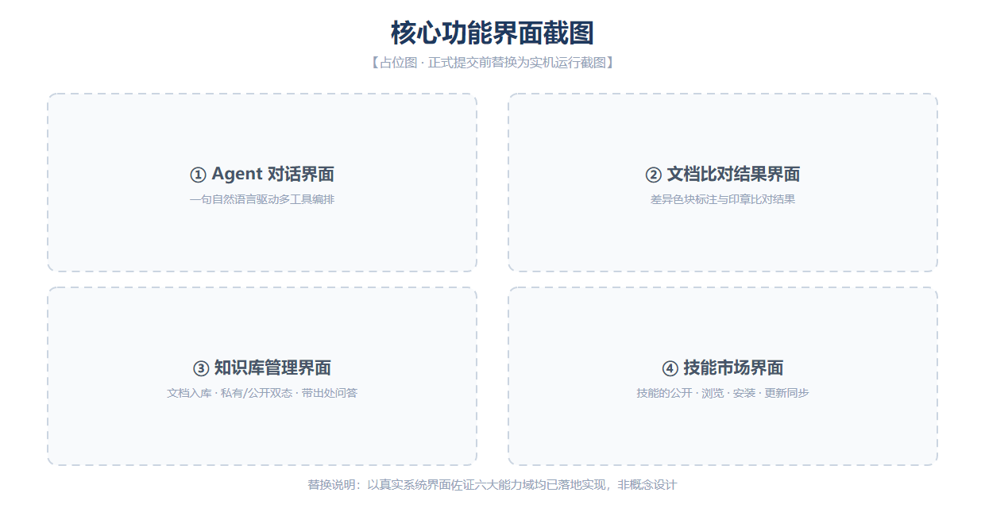
图 1 核心功能界面截图（占位，待替换实机截图）
商业化切入路径上，宜优先选择合同、档案、采购、法务等文档密集型部门，先验证字段抽取、版本比对和跨模态检索带来的可量化效率提升，再逐步扩展为组织统一的智能办公入口。

1.2.2 市场分析与价值论证
市场规模方面，IDC《2024 下半年中国企业级应用市场跟踪研究报告》显示，2024 年下半年中国企业级应用软件市场规模为 54.3 亿美元，预计 2029 年达到 175.2 亿美元，2024—2029 年复合增长率 11.2%，生成式 AI 与国产化是重要驱动因素[16]。
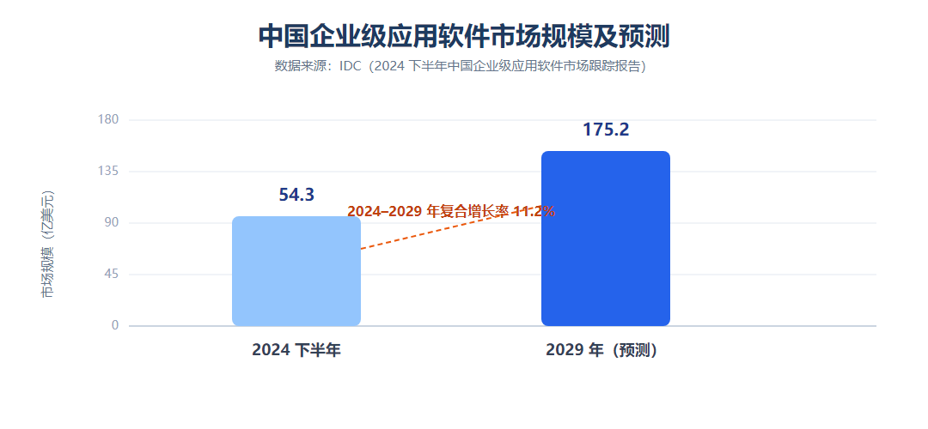
图2. 中国企业级应用软件市场规模及预测
受生成式 AI 与智能体技术拉动，中国 AI 智能体市场同样高速增长。据艾媒咨询测算，2025 年中国 AI 智能体市场规模为 804 亿元，同比增长 123.2%，预计 2026 年达 1558 亿元[17]。
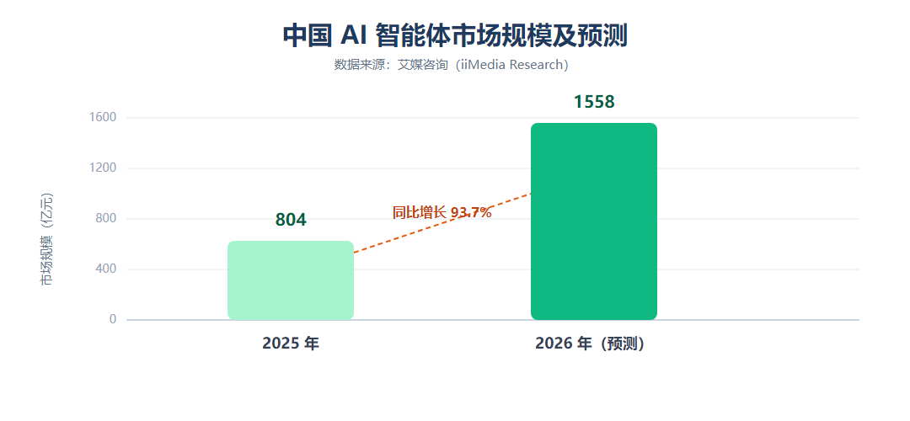
图3. 中国 AI 智能体市场规模及预测
在部署形态上，面向传统政企客户的本地化与私有化部署需求尤为突出。据 IDC 相关数据，2025 年中国智能体开发平台私有化市场规模达 17.5 亿元，明显高于公有云市场约 2.5 亿元的收入规模[12]；政务、金融、能源行业已形成独立的采购与交付体系。上述行业的采购偏好正从”关注模型能力”转向”优先保障数据边界与可控部署”，“数据不出域”由加分项演变为刚性准入条件，这为「慧办」坚持的全栈本地化路线提供了持续扩大的需求基础。
竞品格局方面，当前市场已形成三类主流路线：一是以 Microsoft 365 Copilot、WPS 365、飞书、钉钉为代表的办公/协同套件 AI 化；二是以飞书 Aily 等为代表的企业智能体编排平台；三是针对 OCR、合同审查等环节的垂直专业工具[18][19][20][21][22][23]。经调研对比，本项目的差异化定位体现在五个维度：
表 1｜本项目与主流竞品的差异化维度对比
差异化维度 | 对比分析
部署独立性 | 可在客户自有内网形成”前端—网关—微服务—模型—向量库”的独立运行闭环，不要求客户整体迁移到某一家协同办公生态
垂直文档深度 | 将 OCR、结构化字段抽取、逐页逐字符比对、印章处理作为核心业务服务，而非仅在办公套件中提供通用生成与问答
Agent + MCP 标准化编排 | 能力以标准工具形式暴露给智能体，降低新增业务能力或更换模型的耦合度，工具调用链路可审计
多模态资源检索 | 在通用企业知识问答之外，进一步覆盖图像、语音、人脸等资源的统一语义检索，形成更完整的内部信息发现能力
知识与技能资产化 | 用户级隔离的个人知识库（私有/公开双态）与内网技能市场相结合，知识检索与文档处理工具由同一智能体统一编排，形成”知识可检索、技能可复用”的组织资产闭环
社会价值方面，本项目以”可选数据边界 + 最小权限 + 全链路鉴权 + 审计留痕 + 敏感链路强制本地推理”的组合能力，回应政企 AI 采购的四类核心关切：数据在哪里处理、模型能访问什么、智能体能执行什么、行为是否可审计[6][24]。客户无需替换现有 OA 与协同办公系统，即可在内网中增加一套能理解自然语言、调用专业文档工具的智能执行层，为”安全合规与智能效率兼顾”这一共性需求提供可复用的技术范式。

1.3 所需支持
- 算力支持：本地大模型推理（百亿参数级）与文档理解管线、多模态模型推理均需 GPU 算力。初赛阶段需一台配备高性能 GPU 的推理服务器用于现场演示与视频录制；若晋级决赛，拟申请更高规格的算力环境以展示更大规模模型与更高并发场景。
- 硬件与网络环境：需要一套可模拟企业内网的隔离演示环境（应用服务器与推理服务器），用于展示”全栈本地化、数据零出域”的部署形态。
- 测试数据支持：拟申请脱敏后的真实合同、公文、票据样例数据，用于扩充测试集、量化各核心能力的准确率与效率指标。
- 专家指导：在智能体安全治理（权限边界、执行审计）、产品化路径等方面，希望获得行业专家与大赛评审的指导建议。
- 知识产权支持：拟就双次识别智能合并、三级渐进式差异比对等核心算法申请软件著作权与发明专利，需要相关流程支持。

2 项目规划

2.1 整体目标
参赛期间项目的整体目标是把已完成的原型系统升级为可评审、可量化、可推广的竞赛作品：
- 初赛阶段：提交作品简介、项目文档与项目视频；完善原型系统演示链路，制作覆盖六大核心能力域的完整演示场景（合同抽取、版本比对、多模态检索、知识库问答、技能共享、自然语言多工具编排）。
- 量化验证：在初赛评审期间，基于脱敏测试集完成核心能力量化评测，包括文档抽取字段准确率、差异比对召回率与误报率、跨模态检索命中率、端到端任务完成时长，形成可答辩的技术指标体系。
- 决赛阶段：完成现场路演与实机演示，重点展示一句自然语言驱动智能体自主编排多个工具的完整闭环，并根据初赛评审意见迭代优化。
- 成果转化：推动核心算法知识产权申报，探索与文档密集型行业的初步落地验证。

2.2 技术创新点
经与国内外相关技术路线系统对比，本项目的主要技术创新点归纳为五项。前四项分别回应三重结构性矛盾，并构建支撑智能体持续进化的知识与记忆底座；第五项为垂直文档智能能力，构成平台的核心业务壁垒。每项创新点均以”问题背景—现有方案局限—本项目方案—创新性论证”为框架展开。
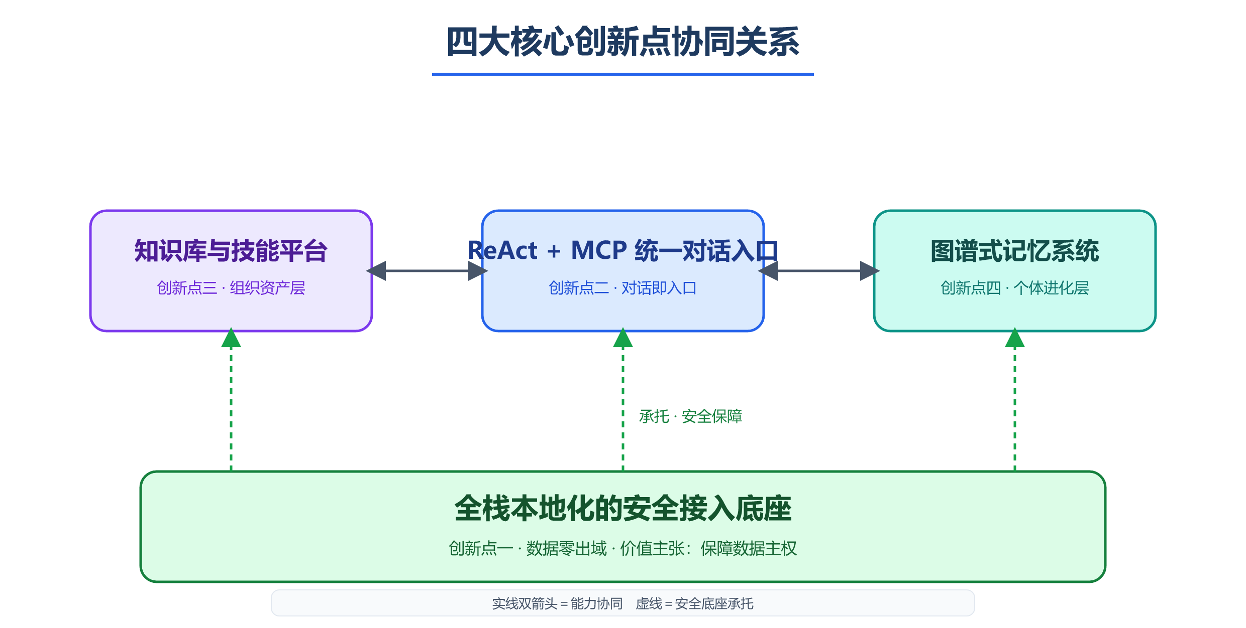
图4. 四大核心创新点协同关系图

2.2.1 创新点一：安全接入智能体解决方案
问题背景：数据主权与合规是政企用户引入 AI 能力的首要关切。《数据安全法》确立了数据分类分级保护与全生命周期安全责任的基本制度框架[25]，《个人信息保护法》要求敏感场景下的个人信息严格受控处理[4]，《网络数据安全管理条例》进一步压实数据处理者的安全保护义务[5]。对政府、金融、能源等数据敏感行业，“数据不出内网”已从可选项演变为刚性准入条件。
主流云端 AI 办公产品（如 Microsoft 365 Copilot）依托厂商云服务边界内的数据处理链路提供能力[21]，文档须经出域传输与云端处理，对数据敏感行业构成根本性合规障碍；部分标榜”私有化”的方案仅实现存储层本地化，AI 推理环节仍依赖云端 API 调用，敏感文档在推理过程中依然存在离网传输风险。
本项目方案从架构设计起即以“数据不出域”为第一性原则，构建四层纵深防御体系。一是部署域封闭，前端、统一网关、全部后端服务、本地大模型推理引擎、向量索引与存储均部署于组织内网，形成不依赖任何外部服务的封闭运行域。二是推理链路强制本地，采用“敏感链路强制本地、通用链路灵活可选”的双模式推理策略，涉密程度最高的文档抽取链路强制使用本地推理，知识库嵌入与向量存储全程本地完成，智能体服务支持在本地推理与云端模型之间切换，组织可按安全等级自主选择。三是全链路鉴权与最小权限，认证贯穿“用户 → 智能体 → 工具 → 能力服务”全链路，服务间凭证统一管理与自动续期，知识资产实施属主级隔离，私有内容不可被他人检索。四是推理引擎与环境加固，针对本地推理引擎的未授权访问风险，以内网隔离部署、网络监听范围限制与应用层认证叠加防御，配合完整审计留痕，使任何操作可追溯、可复盘。
区别于仅实现存储层本地化的部分私有化方案，本方案实现了推理链路全本地化，大模型推理、文档理解、向量化、多模态编码等全部计算环节均可在内网完全封闭运行，并已在断网环境下完成功能完整性验证。“数据不出域”由此从运维层面的承诺，提升为架构层面可验证的约束条件，为落实《数据安全法》、《个人信息保护法》等法规要求提供了系统设计层面可控的技术基础，也为敏感行业的大模型私有化落地提供了完整参考架构。

2.2.2 创新点二：对话即入口
问题背景：企业员工处理合同需依次完成字段提取、版本核对、历史检索与问题咨询，这些能力分散在相互孤立的工具中，须频繁切换界面并手动传递中间结果。工具碎片化困境的本质，是工具驱动范式与任务驱动需求不匹配。
部分 AI 办公产品虽引入自然语言交互，但任务编排依赖预定义的固定流程，用户只能触发已定义的流程，难以应对开放式、组合式指令；另有方案采用私有协议连接工具，能力扩展与模型替换受制于特定厂商生态，调用链路也缺乏可审计性。
本项目方案以 MCP 开放标准[8]为连接层，将文档抽取、文档比对、多模态检索、知识检索等能力封装为自描述的标准工具，由 ReAct 智能体[7]统一发现与调度，在“推理—行动—观察”的迭代循环中自主完成任务。用户仅需一句自然语言，智能体即实时推理生成任务分解方案、编排工具调用、整合结果反馈。任务分解由模型根据指令语义动态生成而非查表匹配，因此平台能处理训练数据中未曾出现的组合式指令，例如“提取这份合同的甲乙方信息与金额，并与上季度同类合同比对金额变化”。协议层的标准化还带来能力即插即用的架构收益，新增业务能力只需注册新工具，智能体无需改造即可发现与调用。工具调用链路全程留痕，每一次调用的入参与结果均可审计。
相较于固定流程编排方案，本方案以模型自主推理生成任务分解方案，实现了开放式编排，从工具驱动范式切换到智能驱动范式。相较于私有协议方案，MCP 已捐赠至 Linux 基金会旗下 Agentic AI Foundation 进行中立治理[9]，本方案因此天然具备生态互操作性，避免厂商锁定。“标准协议 + 开放编排”的组合，把分散的文档处理能力组织为可由智能体按需调用的可执行知识，从根本上破解了工具碎片化困境。

2.2.3 创新点三：知识库与技能管理平台
问题背景：组织的真正竞争力沉淀于合同范本、业务规程、历史档案等专属知识资产与业务专家的操作经验之中。如何让智能体用好组织自己的知识与经验，是企业级 AI 落地的核心命题。
通用 AI 助手无法接触组织专属知识，传统知识管理系统与业务流程脱节，知识以静态文档形式束之高阁，检索利用率长期偏低。此外，业务经验多以口口相传形式存在，难以转化为智能体可复用的能力，人员流动即造成经验流失。
本项目方案构建“个人知识库 + 内网技能市场”双引擎平台。知识库引擎将用户文档经文档理解管线抽取全文、语义分块后由本地嵌入模型向量化入库，全程不出内网。支持私有/公开双态管理，公开须经属主显式授权；多租户隔离采用”单一向量索引 + 元数据过滤”设计，以一套索引同时支撑属主级隐私隔离与组织级知识共享；检索遵循 Agentic RAG 范式[13]，采用”自动注入 + 自主检索”双模式，作答时注明来源文档。技能市场引擎将业务规程与操作经验封装为”元数据头 + 指令正文”的结构化指令资产，格式与 Agent Skills 开放标准一致[14]；智能体仅预载技能元数据、判定相关时才加载完整指令，以”渐进式披露”支持大量技能共存而上下文开销可控；安装采用”快照拷贝”机制，安装即完整拷贝，原作者后续修改不影响已安装版本，支持选择性更新同步，在经验复用与版本稳定之间取得平衡。
创新性论证：本方案打通了”知识沉淀—共享授权—按需利用—经验资产化”的完整闭环：知识从静态文档转化为智能体可检索、可引用的语义资产，经验从个人操作习惯转化为组织可安装、可传承的技能资产，人员流动不再导致经验流失。两类资产均遵循开放标准构建，具备跨平台可移植性；私有/公开双态与属主授权机制在促进共享的同时守住知识边界，为组织内部知识的持续沉淀与规模化复用提供了保障。

2.2.4 创新点四：自研图谱式记忆系统
问题背景：办公智能体的长期价值，取决于它能否积累对用户的理解：偏好何种输出格式、遵循哪些业务约定、关注哪些风险要点。缺乏长期记忆的智能体每次对话都从零开始，无法形成持续深化的协作关系。学术研究已明确，记忆机制是大语言模型智能体实现个性化与持续进化的核心组件[15]。
主流方案以两类为主：一是直接拼接对话历史，受限于上下文窗口且无法跨会话积累；二是扁平的键值备忘录，仅能存储孤立事实，缺乏实体间关系的结构化表达，也无法回答”这条记忆从何而来”，难以满足政企场景对可解释性与可审计性的要求。
本项目方案自研覆盖“萃取—编排—巩固—检索”全周期的图谱式记忆系统。记忆萃取流水线按四个阶段将对话文本转化为结构化图谱：语义分块 → 原子陈述抽取 → 实体与关系三元组萃取 → 两层去重融合，避免同一实体反复建档。图谱以“对话 → 文本块 → 陈述 → 实体/事件”四层节点组织，每条关系均挂载来源陈述，构成完整溯源链路，任一被检索注入的记忆均可回溯至原始对话。系统还内置记忆巩固与反思机制，高频访问、高重要度的短期记忆被提升为长期记忆并在检索中获得可靠性加权。定期反思从高频实体与代表性陈述中归纳高层洞察。检索环节以向量、全文与重要度多路信号融合排序，并沿图谱关系遍历扩展上下文，在对话前自动注入相关记忆背景。
区别于对话历史拼接与键值备忘录，本方案在三个维度实现跨越：积累性，记忆不受上下文窗口限制，随使用持续结构化生长。可解释性，四层溯源结构使任何一次记忆注入都能回答“依据从何而来”的问题。可审计性，记忆的生成、融合、巩固全过程留痕，行为边界清晰可查。这三点回应了政企用户对智能体“敢用、愿用”的信任前提，使个性化与合规性不再相互排斥。

2.2.5 创新点五：AI 驱动的深度文档智能化处理，突破通用办公 AI 的能力边界
问题背景：当前通用办公 AI 已普遍覆盖写作、总结、问答等能力，但结构化字段抽取、逐页差异定位、印章识别、跨模态资源检索等深度文档处理需求，超出了以”文本生成与理解”为核心的技术边界。这些能力多以孤立的模型或 API 形态存在，尚未被系统性地组织为可由智能体按需编排、且能在内网本地运行的完整工具链，这正是本项目着力填补的空白。
本项目方案：在垂直文档处理深度上实现五项原创性突破（原理详见”核心算法原理”一节）：一是”感知—认知”两段式字段抽取，多模型协同的文档理解管线完成版面、文本、表格与几何矫正的高保真感知，本地大模型以”约束由严到宽”的多阶段渐进式策略完成认知层结构化抽取；二是双次识别智能合并策略，针对水印干扰这一经典难题，以”双次识别、对齐合并”同时实现干扰消除与信息保全；三是三级渐进式差异比对，逐层剥离无意义差异，在差异召回与误报控制之间取得平衡；四是印章”分离—比对—标注”处理，解耦环形印章与叠压正文的识别混读，独立比对并可视化标注；五是跨模态统一向量空间检索，以统一几何度量支持跨模态检索，避免为每种模态组合设计独立逻辑。
创新性论证：上述能力均为国内外主流办公 AI 产品未覆盖的垂直突破，本项目将其与多模态检索统一封装为智能体可调用的标准工具，针对文档智能这一专门领域构建了完整的”感知—认知—比对—检索”技术栈，并与前述四项创新点相互支撑：安全底座保证其可在内网运行，统一入口使其被自然语言编排，形成系统性的差异化技术壁垒。

3 实施方案

3.1 技术可行性分析

数据采集与知识获取
1. 文档测试数据：项目已使用公开的合同、票据、公文样例构建测试集（全部为脱敏或合成数据），并通过文档理解管线自动生成结构化标注；后续将引入更多脱敏行业样例扩充评测集。多模态检索的图像、音频、人脸样例库均为可公开获取或合成数据，不涉及个人隐私。
2. 领域知识获取：合同审阅、公文处理等业务规则通过智能体的长期记忆机制沉淀，用户可在对话中告知业务约定，智能体自动记录并在后续任务中应用，形成”知识随使用积累”的闭环。
3. 模型与框架选型：全部采用成熟的开源组件（国产开源智能体框架、国产开源 OCR 管线、开源向量检索引擎、开源多模态模型），模型权重全部本地化部署，离线即可完成推理，无外部服务依赖。

3.1.2 算力与硬件保障
文档理解管线与本地大模型推理是计算密集环节。原型系统已在配备 GPU 的服务器上完成全链路验证：单页合同 OCR 识别可达秒级；百亿参数级本地大模型可满足字段抽取与智能体推理的吞吐需求；向量检索采用精确索引，在企业级资源库规模（万级条目）下可达毫秒级响应。参赛演示所需的单机算力可控，无需依赖云端资源。

各技术组件成熟度论证
技术选型的成熟度直接决定原型系统能否稳定运行。本项目对构成系统的十项核心技术组件逐一评估，依据三类证据：技术范式在学术界与工业界的验证情况、组件的实际落地规模，以及能否在完全离线的内网环境部署。
智能体核心与工具协议构成系统骨架。智能体核心采用 ReAct 推理循环，该范式自 ICLR 2023 发表以来已被学术界与工业界反复验证[7]，已成为工具调用型智能体的通用实现范式。项目所选国产开源智能体框架在此基础上提供多轮推理与自动上下文管理，集成工作以适配为主，无需自研推理引擎。工具协议选用 MCP 开放标准：它于 2024 年 11 月由 Anthropic 开源，2025 年 12 月移交 Linux 基金会旗下 Agentic AI Foundation 治理，公开服务已超过 1 万个，主流模型与开发框架均已支持[9]。本项目仅使用其工具封装与调用语义，这部分已被广泛实现且保持稳定，不依赖尚在变动的边缘特性。
文档理解是全系统计算最密集的环节之一，其管线采用国产开源 OCR 全链路，覆盖版面分析、文本识别、表格结构还原与几何矫正。该框架是国内应用最广的开源 OCR 方案，中文场景识别精度领先，支持完全本地部署，与内网运行约束直接匹配。本地大模型选用国产开源大模型（支持超长上下文变体），可在多家提供商之间切换。开源大模型生态在 2024—2025 年快速成熟，中文理解与结构化抽取能力达到实用水平，原型系统在合同字段抽取任务上的实测表现印证了这一点。跨模态检索所需的四类模型（中文图文跨模态对齐、加速版语音转写、多语言语义编码、开源人脸识别套件）均为各自领域经过广泛验证的开源模型，权重全部本地化部署，离线推理无外部依赖。
向量检索选用开源精确索引引擎，这是工业界的事实标准，轻量且无外部依赖，在万级条目规模下保持毫秒级响应，与上一节的算力实测结果相互印证。知识库采用 Agentic RAG 路线：RAG 已是企业知识应用的主流技术范式[13]，其依赖的文档理解管线、本地嵌入模型与本地向量库均为前文论证过的成熟组件，多租户元数据隔离属于常规工程实现，整条链路没有引入新的技术不确定性。
技能系统以标准化指令文件为载体，格式与业界 Agent Skills 开放标准一致[14]，机制轻量、无外部依赖。记忆系统的评级逻辑相同：图谱存储与检索依托成熟开源图数据库，嵌入与推理依托本地模型，萃取、去重、巩固、反思各环节均基于已验证的提示工程与检索融合方法[15]，全链路本地运行；评为“中高”反映的是整条流水线属于自研编排、工程打磨仍在进行，而非底层组件存在可靠性疑虑。
前后端选用现代渐进式前端框架、异步微服务框架与轻量反向代理网关，是当前全栈开发的主流组合，原生支持流式响应与异步处理，社区活跃、文档完善，属于常规工程实现范畴，不构成技术风险。

3.2 技术细节

3.2.1 总体架构
平台以分层解耦、自底向上就绪为架构原则，划分为四个逻辑层次，各层通过明确定义的接口通信，上层依赖下层提供的抽象能力而非具体实现。
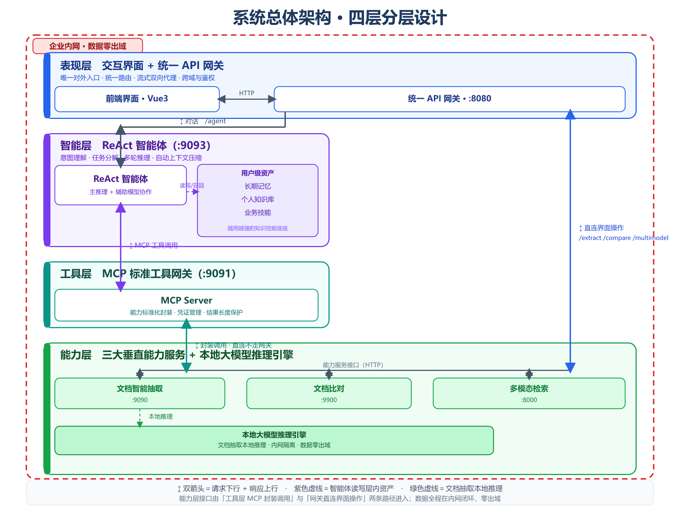
图5. 系统总体架构图
能力层把文档抽取、文档比对、多模态检索拆分为独立能力单元，各单元聚焦单一职责，通过定义良好的服务接口对外暴露能力。各单元互不依赖，可并行初始化、独立扩展与独立演进，任一能力单元的升级或替换不影响其他单元和上层调用方。工具层按 MCP 协议把能力层各单元封装为统一的自描述工具接口，使智能体能以标准化方式发现和调用能力。工具层承担调用链路上的横切关注点，包括服务间凭证管理、结果长度保护、认证失败自动重试，将智能体与底层服务的实现细节隔离。智能层以 ReAct 智能体作为统一入口，接收自然语言指令后，在“推理—行动—观察”的迭代循环中自主完成任务分解、工具编排与结果整合。内置自动上下文压缩与持久化机制，当对话历史接近上下文窗口上限时，自动将早期消息压缩并持久化，避免长对话、长文档场景下的上下文溢出。主推理模型与辅助模型分工协作，记忆检索等旁路任务由辅助模型独立处理，不阻塞主推理链路。智能层还承载三类用户级资产，长期记忆、个人知识库与业务技能，三者共同构成智能体“越用越强”的知识与技能底座。表现层以统一网关作为唯一对外入口，集中处理路由分发、跨域策略与身份鉴权。交互界面以对话为核心，通过流式传输实时呈现思考过程、工具调用状态与逐字生成回复，支持随时中断。
服务间依赖遵循”自底向上、分层就绪”的编排原则：底层能力先初始化，工具层在能力就绪后完成注册，智能体在工具注册后具备完整调度能力，网关就绪后对外暴露。系统以”全有或全无”的方式对外提供服务，保证演示与生产链路的确定性。

3.2.2 典型任务数据流
以提取合同签订日期并比对版本差异这一复合任务为例，如图6所示，展示端到端的数据处理流程。
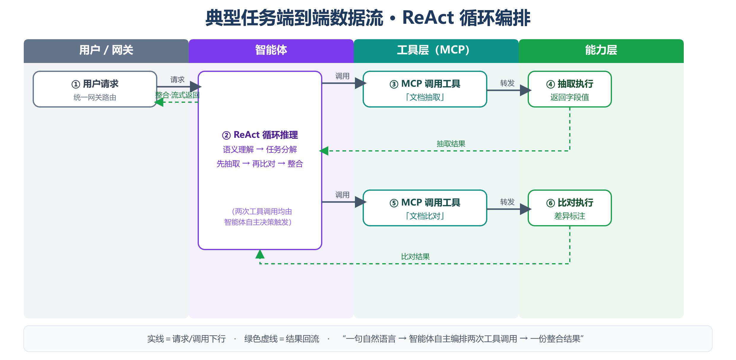
图6. 典型任务端到端数据流图
该数据流体现了核心设计思想：用户的一句自然语言指令，经智能体自主推理被分解为对标准工具的精确调用；服务定位、凭证管理、结果保护等工程细节由工具层透明承担，智能体只关注调用什么工具、传递什么参数、如何整合结果，实现了任务意图与执行细节的分离。

3.2.3 核心算法原理
- 双次识别智能合并策略。带水印文档的自动识别是 OCR 领域的经典难题：水印文字与正文内容在视觉上叠加，传统单次识别无法区分两者。直接去除所有视觉元素可能丢失有效信息，保留水印则导致识别结果混乱。本策略的核心思想是”双次识别、对齐合并”，将同一文档的两个版本（预处理后的清洁版本与原始版本）分别送入识别管线，获得两组文本，再利用序列对齐算法在段落粒度建立对应关系，以清洁文本为基准，仅将原始文本中多出的有效段落定向补回。设清洁文本段落集合为 C、原始文本段落集合为 O，对齐算法找到映射 f: O → C ∪ {null}，对每个 o ∈ O，若 f(o) = null 且 o 并非水印特征文本，则将 o 补入结果。水印文字因不存在于清洁文本中而被自然过滤，因预处理误删的有效内容因存在于原始文本中而被定向补回，实现了消除干扰与保留信息的双重目标。
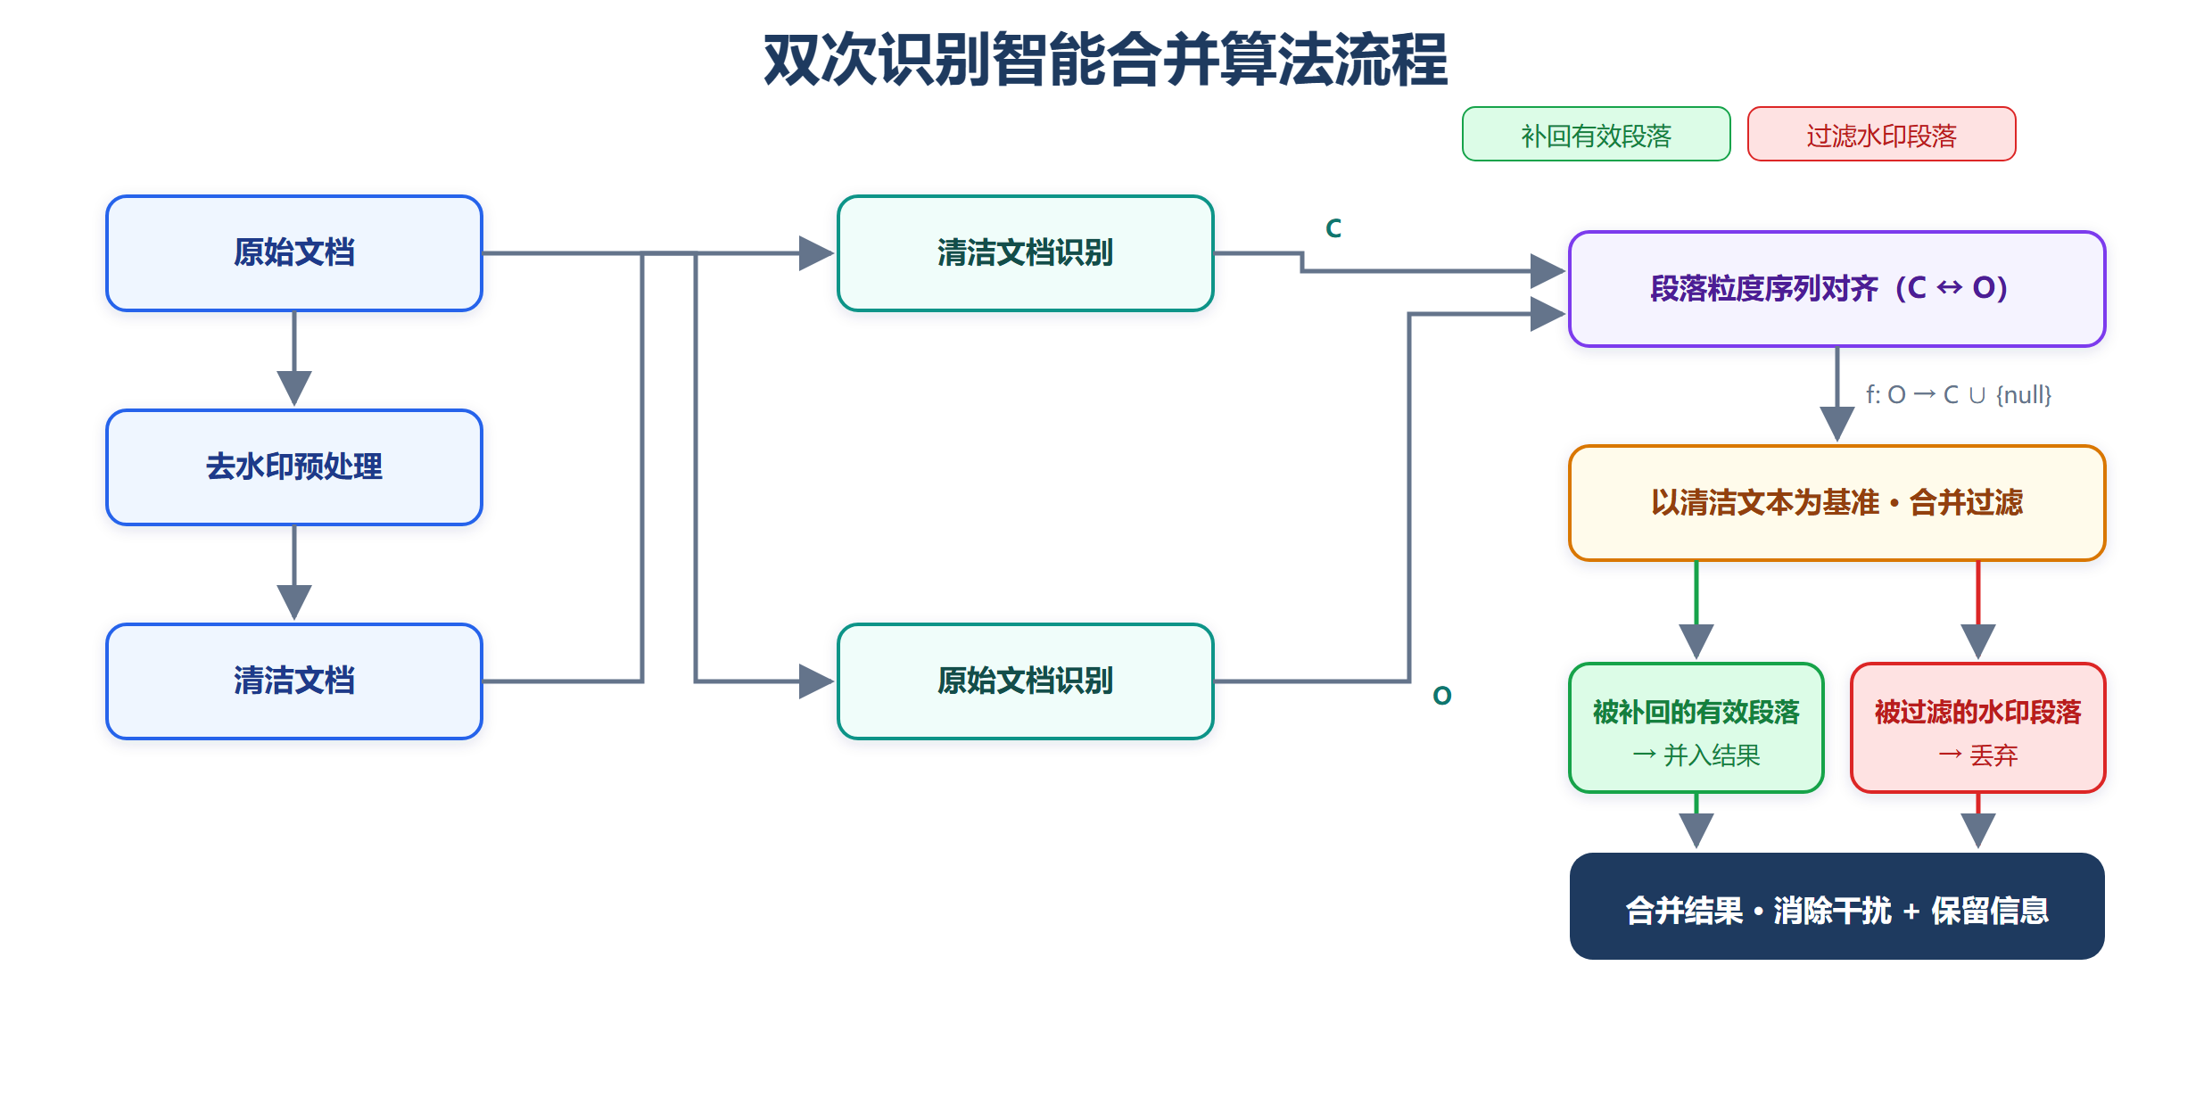
图 7 双次识别智能合并算法流程图
- 三级渐进式文本差异比对。真实文档中大量无意义差异（空白字符、换行符、全角/半角编码差异）与真实内容差异混杂，直接逐字符比较会产生海量误报，使差异结果失去实用价值。本算法采用由粗到细的三级过滤策略，逐层剥离无意义差异：
- 第一级，空白归一化：剔除文本中全部空白字符，同时建立归一化坐标到原始文档坐标的双向映射关系，该映射确保后续任意粒度的差异均可精确回溯至原文中的具体位置；
- 第二级，词元级序列对齐：将归一化后的文本切分为词元序列（连续数字合并为单一词元，避免数值被误切分），对两个序列求最优全局对齐，生成”保留、新增、删除、修改”四类操作序列，定位差异区间，将差异从字符级噪声聚合为词元级信号；
- 第三级，字符级编辑距离相似度精判：对被标记为”修改”的差异区间，进一步计算编辑距离相似度，区分”完全无关的内容替换”与”个别字词的局部修改”，给出精确到字符的差异描述。
比对前统一进行全角/半角字符规范化，消除编码形式差异导致的误报。三级算法由粗到细、层层递进，在保证差异召回率的同时把误报率控制在极低水平。
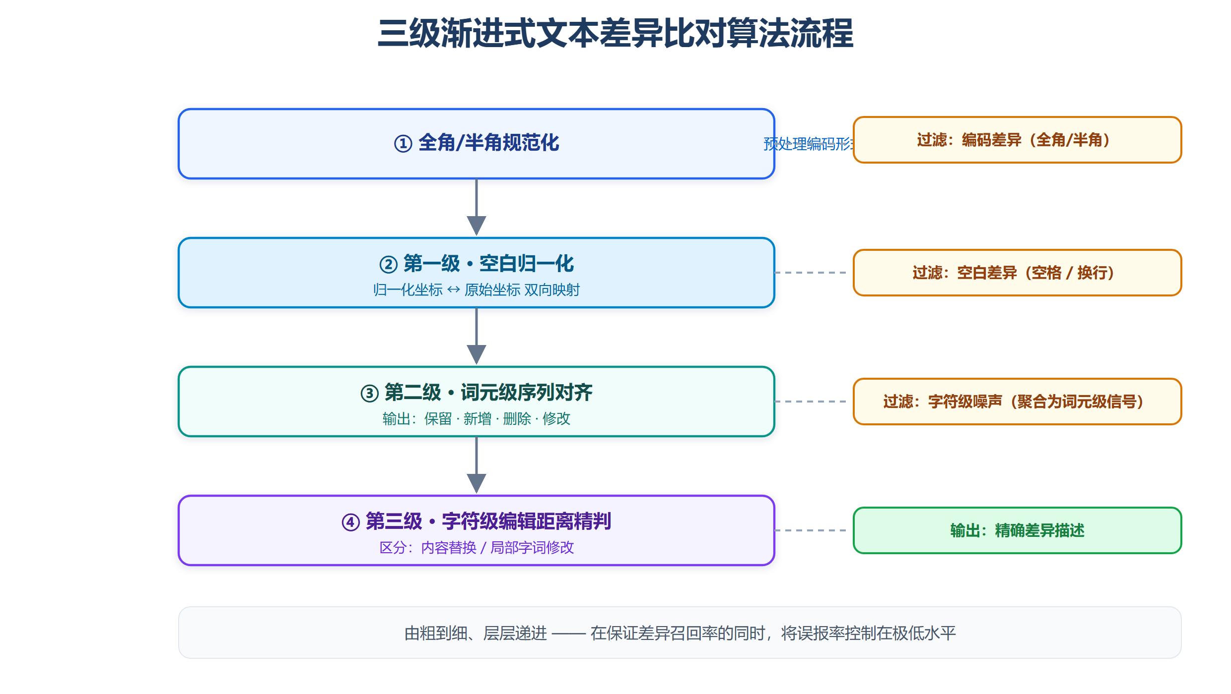
图 8 三级渐进式文本差异比对算法流程图
- 印章”分离—比对—标注”处理。印章是合同类文档的特殊视觉要素，文字呈环形或弧形排布且叠压在正文之上，常规 OCR 管线会把印章文字与正文文字混合识别，严重干扰比对结果。本方法分三步：先遮蔽页眉页脚区域以排除页码等重复元素干扰，提升渲染分辨率后检测并定位印章区域，对印章进行专项文字识别；同时遮蔽印章区域后对正文单独识别，实现印章文本与正文文本的完全解耦；两者分别独立进入三级比对流程，既能发现正文条款变更，也能发现印章的缺失、更换或篡改异常；最终以半透明色块将差异可视化叠加回原文档，红色标注删除、绿色标注新增、黄色标注修改。
- 多阶段渐进式字段抽取。认知层抽取采用”约束由严到宽”的逐级回退策略：优先尝试严格的模板化结构输出；若模板匹配失败，则回退至约束更宽松的自由文本抽取模式；对于结构极不规则的复杂文档，可叠加示例引导增强。配套以文档内容哈希指纹为键的双层结果缓存（识别层与抽取层分别缓存），相同文档的重复处理直接命中缓存，显著提升重复审阅场景的吞吐效率。
- 跨模态统一向量空间检索。核心思想是把不同模态的数据通过对应深度模型映射到同一高维语义向量空间，使语义相近的跨模态数据在向量空间中距离相近。图像经图文跨模态对齐模型编码为图像特征向量；语音先经转写模型转换为文本，再经语义编码模型编码为文本特征向量；人脸经人脸特征提取模型编码为人脸特征向量。所有向量入库前统一进行 L2 归一化，使向量内积等价于余弦相似度，不同模态特征在统一几何度量下可比。查询时将查询内容编码为同空间向量，通过精确最近邻检索返回相似度最高的结果。索引维护采用自适应机制，监听资源库变动，经去抖窗口确认后自动触发增量重建，重建过程可安全中断。
- 多租户个人知识库与双模式智能检索。知识库把用户上传的文档复用文档理解管线抽取全文（PDF、Office 文档与图片均经 OCR 统一转换为文本，与文档抽取链路共享识别与缓存能力），经语义分块后由本地嵌入模型向量化并写入本地向量库，全程不出内网。多租户隔离采用”单一向量集合 + 元数据过滤”设计：每个文本片段携带属主与共享标记，检索时按当前用户动态构造过滤条件，并行检索”本人全部文档”与”全平台公开文档”两个视图，再按片段标识合并去重、按相似度排序输出，以一套索引同时支撑隐私隔离与知识共享。检索触发采用双模式设计：“自动注入模式”在每轮回复的首个推理步骤前自动检索，将相关片段作为上下文提示注入；“自主检索模式”将检索注册为智能体可自主调用的只读工具，由智能体判断问题是否涉及用户文档后按需检索，并在作答时注明来源文档与相似度得分。检索不再是固定前置管线，而是由智能体根据任务语义自主决策的行为[13]。
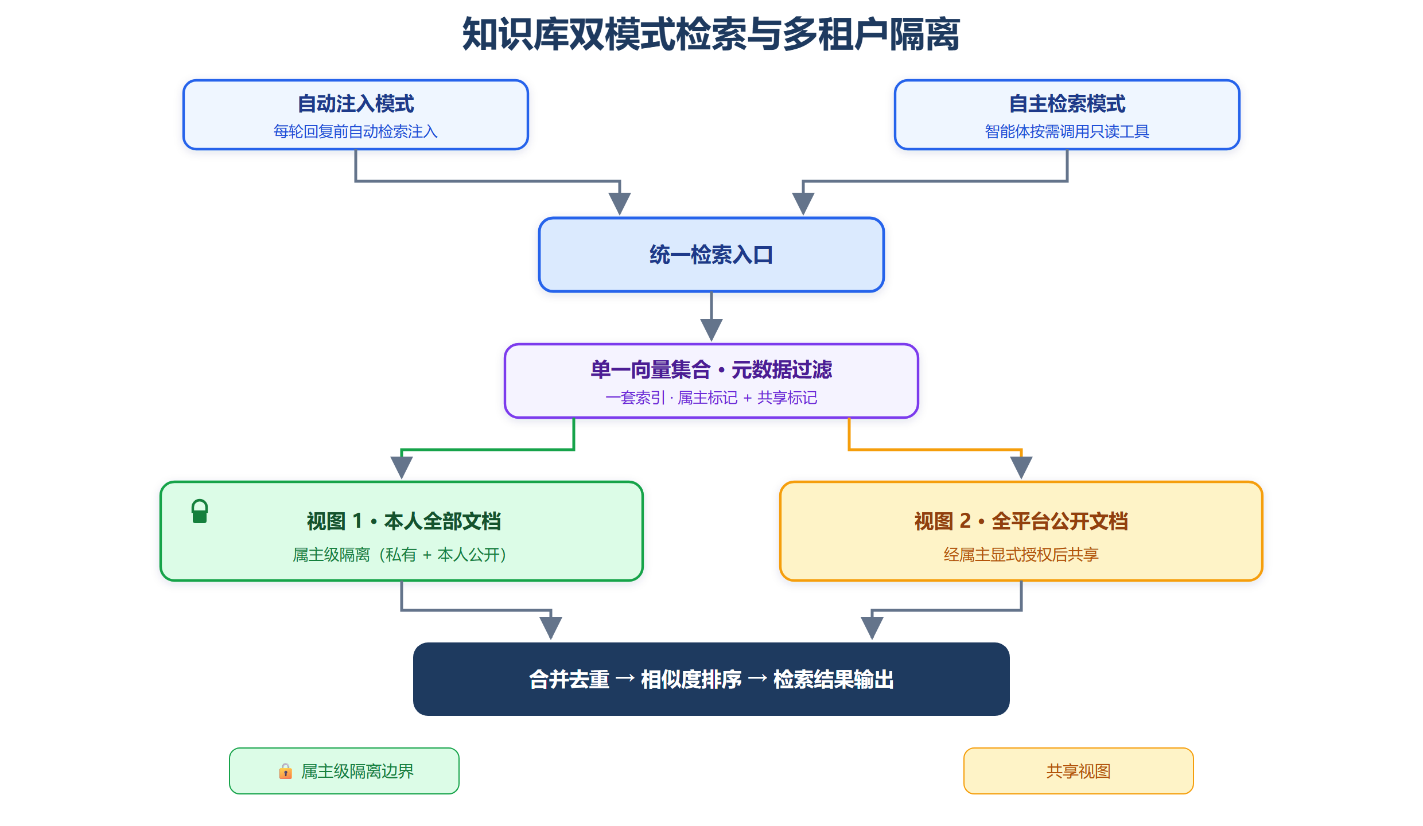
图 9 知识库双模式检索与多租户隔离示意图
- 技能指令资产化与内网共享市场。技能机制把用户的业务规程与操作经验转化为结构化指令资产，以”元数据头 + Markdown 正文”的标准化指令文件为载体，元数据头声明技能名称与用途描述。智能体启动时仅将各技能的名称与描述预载入上下文，待判定当前任务与某技能相关时才读取完整指令正文，这种”渐进式披露”策略在支持大量技能共存的同时，把上下文占用控制在最低水平。技能生态以内网共享市场为枢纽：用户可将自建技能一键公开，其他用户按标签与关键词浏览、检索并安装；安装采用”快照拷贝”策略，将指令文件完整复制至安装者名下，原作者后续的修改或删除不影响已安装版本，安装者可主动检查更新并选择性同步。技能指令文件的格式与业界 Agent Skills 开放标准定义的结构一致[14]，使组织内沉淀的技能资产具备跨平台可移植潜力。
- 记忆萃取流水线与图谱式长期记忆。记忆系统的核心难题在于，对话中的用户偏好与业务约定以碎片化、口语化形式散布于多轮交互中，同一实体还会以不同称谓反复出现。萃取流水线分四阶段解决：一是语义分块与原子陈述抽取，将对话文本切分为语义完整的片段，再抽取为自含、可独立校验真伪的原子陈述；二是三元组萃取，从每条陈述中识别实体与事件，抽取”实体—关系—实体”三元组，并为关系附加时效与置信度属性；三是两层去重融合，第一层在批内以名称文本相似度、向量相似度与包含关系初筛候选，叠加模型判定确认同一实体后合并，第二层将新实体与图谱存量同类型实体融合，避免”同一人反复建档”，实体属性随合并持续富集；四是图谱编排与落库，以”对话 → 文本块 → 陈述 → 实体/事件”四层节点组织图谱，每条关系挂载来源陈述，使任意记忆均可沿链路回溯至原始对话。在此基础上，巩固机制依据访问频次与重要度将短期记忆提升为长期记忆并在检索中获得可靠性加权，反思机制周期性从高频实体与代表性陈述中归纳高层洞察。全部萃取与检索均在本地完成，与”数据零出域”的安全架构保持一致。
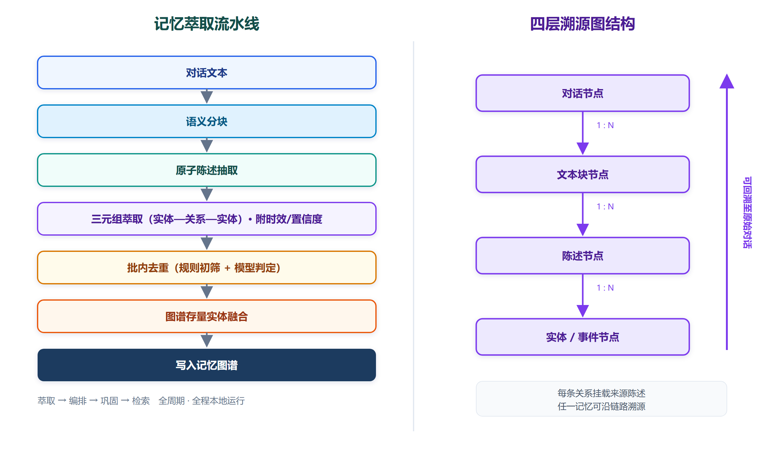
图 10 记忆萃取流水线与四层溯源图结构图

3.2.4 安全机制设计
AI 采购的四类核心关切—数据在哪里处理、模型能访问什么、智能体能执行什么、行为是否可审计[6][24]，平台构建了纵深防御式安全体系，从数据边界、访问控制、执行治理、审计追溯四个维度系统性地回应安全需求。
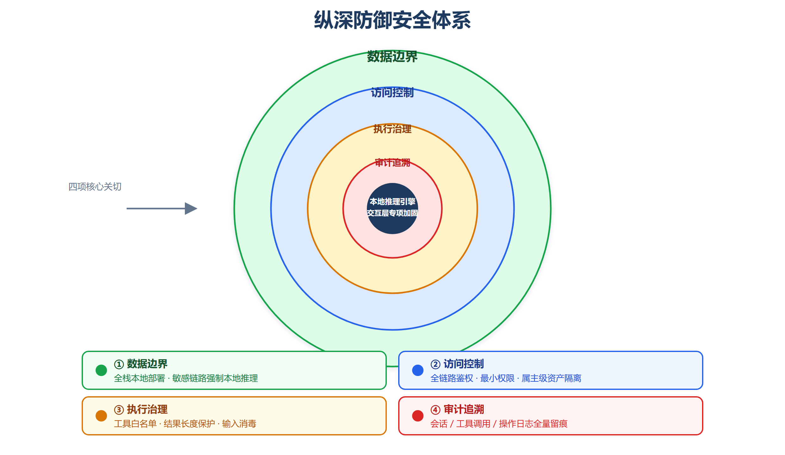
图 11 纵深防御安全体系图
- 数据边界可控：全栈本地部署，模型权重、向量索引、文档内容、会话记录均处于组织自有控制域内，不依赖任何外部服务。敏感链路（文档抽取）强制本地推理，知识库嵌入与向量存储同样全程本地完成，用户文档不经过任何外部嵌入服务；
- 最小权限与全链路鉴权：认证机制贯穿”用户 → 智能体 → 工具 → 能力服务”全链路，各环节均需身份验证方可访问。服务间凭证采用缓存与自动续期机制，在保证安全性的同时避免频繁认证带来的性能开销。知识资产实施属主级隔离：知识库文档与技能均按用户隔离存储与鉴权，私有内容不可被他人检索，公开内容须经属主显式授权后方可进入共享视图，知识库检索可由用户在对话中一键开关；
- 执行边界治理：工具层对智能体可调用的能力实施显式注册与白名单管理，智能体只能调用已注册的工具，且每个工具的结果长度受保护阈值限制，防止超长结果导致上下文溢出，针对智能体”执行权限放大”风险[24]提供了架构层面的约束；
- 审计留痕：全部会话内容、工具调用记录、操作行为日志持久化存储，形成完整的审计轨迹，任何操作均可追溯、可复盘；
- 推理引擎安全加固：针对本地推理引擎默认配置可能存在的未授权访问风险，通过内网隔离部署、限制网络监听范围、叠加应用层认证三重手段进行纵深防御；
- 交互层安全防线：对用户输入内容实施严格的语义过滤与消毒处理，防止恶意内容注入，配合会话自动过期与访问守卫机制，形成前后端一致的安全防线。

3.2.5 预期技术指标
表 3｜预期技术指标与验证方式
指标维度 | 预期目标 | 验证方式
文档理解 | 标准合同文档单页 OCR 秒级识别；双次合并策略下水印文档识别准确率显著提升 | 含/不含水印文档对照测试
字段抽取 | 合同核心字段（签约主体、金额、日期）抽取准确率在多阶段渐进式策略下达到实用水平 | 脱敏合同样例集评测
差异比对 | 三级算法在控制极低误报率的同时保证差异召回；印章分离准确率可验证 | 已知差异的文档对测试
跨模态检索 | 万级资源库毫秒级响应；以文搜图、以文搜音命中率可量化评测 | 标注样例库检索评测
智能体交互 | 流式响应毫秒级增量输出；复杂多工具任务可在多轮推理内自主完成 | 端到端任务场景演示
知识检索 | 多租户隔离严格可验证（私有文档不进入他人检索结果）；检索命中可标注来源文档与相似度 | 多用户隔离测试 + 标注查询集评测
技能生态 | “创建—公开—安装—更新同步”全链路可演示；指令渐进式载入的上下文开销可控 | 端到端场景演示与上下文占用对照
长期记忆 | 用户偏好与业务约定经萃取流水线自动沉淀；跨会话记忆注入可显著提升个性化表现；任一记忆可溯源至原始对话 | 多会话对照实验 + 溯源链路抽查
系统可靠性 | 全链路断网（无外网）环境下功能完整可用 | 隔离环境实机验证

3.3 计划和分工

3.3.1 整体计划
表 4｜参赛各阶段关键任务与里程碑
时间 | 阶段 | 关键任务 | 里程碑
2026.05—06 | 立项与调研 | 行业政策与市场调研、竞品对比分析、需求定义；确定技术路线 | 完成立项论证
2026.06—08 | 原型开发与完善 | 完成全栈原型系统；六大核心能力域开发与联调；安全机制加固 | 原型系统可完整演示
2026.08—09.01 | 初赛材料冲刺 | 撰写作品简介与项目文档；录制项目视频（覆盖全部演示场景）；整理技术可行性辅佐材料 | 按期提交初赛材料
2026.09.02—09.23 | 初赛评审期 | 并行开展量化评测，形成技术指标体系；根据评审节奏补充材料 | 晋级决赛
2026.09 底—决赛 | 决赛准备 | 制作路演材料；打磨实机演示链路；针对初赛评审意见迭代优化；模拟答辩演练 | 决赛路演与答辩
决赛后 | 成果转化 | 核心算法知识产权申报；探索行业落地验证 | 软著/专利申请

团队分工
团队由在读研究生组成，成员分工明确、能力互补：
成员 A（队长），总体架构与智能体方向：负责总体技术方案设计、ReAct 智能体与 MCP 工具层的设计实现、长期记忆机制、个人知识库与技能系统、系统安全架构；
成员 B，文档智能方向：负责文档理解管线集成、双次识别智能合并、多阶段渐进式字段抽取、三级差异比对与印章识别算法的设计与实现；
成员 C，多模态检索与交互方向：负责跨模态模型集成、向量索引构建与自适应维护、交互界面与流式体验实现，协同完成演示视频制作。
三人均全程参与需求讨论、联调测试与文档撰写，核心创意与主要开发过程均在参赛期间独立完成，符合大赛原创性要求。

3.3.3 风险识别与应对
- 量化评测数据不足的风险：真实行业文档难以获取。应对：以合成数据与公开脱敏样例构建测试集，在文档中公开评测方法学（对照组设置、指标口径），保证结论可复现、可答辩；
- 现场演示环境风险：决赛实机演示依赖 GPU 环境。应对：准备轻量降级预案（较小规模本地模型 + 预构建索引），确保断网、低算力条件下核心链路仍可演示；
- 智能体行为不确定性风险：开放式指令下智能体执行路径存在波动。应对：演示场景经过充分回归验证，同时保留思考过程可视化，将不确定性转化为”过程透明”的展示亮点；
- 时间风险：初赛材料提交（9 月 1 日）与量化评测并行。应对：以里程碑方式锁定视频录制与文档定稿时间，评测指标允许在决赛阶段继续完善。

3.3.4 小结
综上，慧办以“全栈本地私有化 + ReAct 智能体 + MCP 标准化工具协议 + 深度文档智能”为骨干架构，以知识库与技能平台沉淀组织资产、以图谱式记忆系统实现个性化进化，同时回应政企用户安全合规与智能效率两大核心诉求。项目已完成可运行的全栈原型系统，各技术组件成熟度高、算力需求可控、数据来源合规，技术可行性已充分验证。参赛计划与大赛赛程紧密对齐，团队分工明确，具备在初赛与决赛阶段完整呈现作品价值的条件。面向未来，随着智能体编排与开放工具协议生态的持续成熟、以及敏感行业本地化部署需求的进一步释放，可私有化、可编排、可组合的智能办公能力层有望从办公场景延伸至政务公文、金融合同审查、能源技术文档管理等更广泛领域。慧办沉淀的全栈本地化 + 智能体统一入口 + 标准化工具协议范式，具备跨行业复制的潜力，为项目的长期演进打开了空间。

4 参考资料
[1] 中国研究生人工智能创新大赛组委会. 第八届中国研究生人工智能创新大赛参赛邀请函, 2026-05-22. https://cpipc.acge.org.cn/
[2] 国家数据局. 《全国数据资源调查报告（2025年）》正式发布, 2026-04-29. https://www.nda.gov.cn/sjj/ywpd/sjzy/0429/20260429164803571173880_pc.html
[3] 中国互联网络信息中心（CNNIC）. 第57次《中国互联网络发展状况统计报告》, 2026-02. https://www.cnnic.net.cn/NMediaFile/2026/0304/MAIN1772588317069TUXN3827X8.pdf
[4] 全国人民代表大会常务委员会. 《中华人民共和国个人信息保护法》, 2021-08-20 通过，2021-11-01 施行. http://www.npc.gov.cn/
[5] 国务院. 网络数据安全管理条例（国务院令第790号）, 2024-09-24 公布，2025-01-01 施行. https://www.cac.gov.cn/2024-09/30/c_1729384452307680.htm
[6] Gartner. Gartner Predicts 40% of Enterprise Apps Will Feature Task-Specific AI Agents by 2026, Up from Less Than 5% in 2025, 2025-08-26. https://www.gartner.com/en/newsroom/press-releases/2025-08-26-gartner-predicts-40-percent-of-enterprise-apps-will-feature-task-specific-ai-agents-by-2026-up-from-less-than-5-percent-in-2025
[7] Yao, S., Zhao, J., Yu, D., et al. ReAct: Synergizing Reasoning and Acting in Language Models. ICLR 2023. https://arxiv.org/abs/2210.03629
[8] Anthropic. Introducing the Model Context Protocol, 2024-11-25. https://www.anthropic.com/news/model-context-protocol
[9] Linux Foundation. Linux Foundation Announces the Formation of the Agentic AI Foundation (AAIF), Anchored by New Project Contributions Including Model Context Protocol (MCP), goose and AGENTS.md, 2025-12-09. https://www.linuxfoundation.org/press/linux-foundation-announces-the-formation-of-the-agentic-ai-foundation
[10] 国务院. 《政府工作报告——2025年3月5日在第十四届全国人民代表大会第三次会议上》, 2025-03-13. https://www.ln.gov.cn/web/ywdt/rdgz/2025031308494927577/index.shtml
[11] 工业和信息化部、财政部、中国人民银行、金融监管总局. 《中小企业数字化赋能专项行动方案（2025—2027年）》（工信部联企业〔2024〕239号）, 2024-12-13. https://www.miit.gov.cn/jgsj/qyj/wjfb/art/2024/art_7abbb516d2c241b3a04bda0b97711c80.html
[12] IDC. 2025 年中国智能体开发平台市场私有化规模数据（转引自 AI TOP100）. https://www.aitop100.cn/infomation/details/34038.html
[13] Singh, A., Ehtesham, A., Kumar, S., et al. Agentic Retrieval-Augmented Generation: A Survey on Agentic RAG. arXiv:2501.09136, 2025. https://arxiv.org/abs/2501.09136
[14] Anthropic. Equipping agents for the real world with Agent Skills（Agent Skills 开放标准说明）. https://www.anthropic.com/engineering/equipping-agents-for-the-real-world-with-agent-skills
[15] Zhang, Z., Ding, L., Wang, L., et al. A Survey on the Memory Mechanism of Large Language Model based Agents. ACM Transactions on Intelligent Systems and Technology, 2025. arXiv:2404.13501. https://arxiv.org/abs/2404.13501
[16] IDC. 《生成式AI重构企业级应用市场格局，智能体与国产化双轮驱动行业变革》, 2025-07-15. https://www.idc.com/resource-center/press-releases/
[17] 艾媒咨询（iiMedia Research）. 2025—2026 年中国 AI 智能体市场规模数据（转引自腾讯云开发者社区）. https://developer.cloud.tencent.com/article/2720303
[18] WPS 365. 政务行业办公解决方案——信创国产化协同办公. https://365.wps.cn/solution/gov
[19] 飞书. 「飞书 Aily」：企业级智能体开发平台. https://www.feishu.cn/content/3d5z9ttt
[20] 钉钉. 钉钉 AI 助理；《专有钉钉解决方案》. https://page.dingtalk.com/wow/dingtalk/default/dingtalk/AIzhuli
[21] Microsoft Learn. How does Microsoft 365 Copilot work? https://learn.microsoft.com/en-us/microsoft-365/copilot/microsoft-365-copilot-architecture
[22] Google Workspace. Generative AI in Google Workspace Privacy Hub. https://knowledge.workspace.google.com/admin/generative-ai/generative-ai-in-google-workspace-privacy-hub
[23] 幂律智能. MeCheck——AI 智能合同审查. https://www.powerlaw.ai/mecheck
[24] Gartner. Gartner Says Applying Uniform Governance Across AI Agents Will Lead to Enterprise AI Agent Failure, 2026-05-26. https://www.gartner.com/en/newsroom/press-releases/2026-05-26-gartner-says-applying-uniform-governance-across-ai-agents-will-lead-to-enterprise-ai-agent-failure
[25] 全国人民代表大会常务委员会. 《中华人民共和国数据安全法》, 2021-06-10 通过，2021-09-01 施行. https://www.cac.gov.cn/2021-06/11/c_1624994566919140.htm

